МИНИСТЕРСТВО ОБРАЗОВАНИЯ И НАУКИ РОССИЙСКОЙ ФЕДЕРАЦИИ

Федеральное государственное бюджетное образовательное

учреждение высшего образования

**«УЛЬЯНОВСКИЙ ГОСУДАРСТВЕННЫЙ ТЕХНИЧЕСКИЙ УНИВЕРСИТЕТ**

**ОТЧЕТ ПО ЛАБОРАТОРНОЙ РАБОТЕ №5**

**Дисциплина:** Алгоритмы и структуры данных

**Преподаватель:** Шишкин Вадим Викторинович

**Студентка:** Феофанова Полина Александровна

**Группа:** ИСТбд-11

**г. Ульяновск**

**2024**

**Задание:**

Задана рекуррентная функция. Область определения функции – натуральные числа. Написать программу сравнительного вычисления данной функции рекурсивно и итерационно. Определить границы применимости рекурсивного и итерационного подхода. Результаты сравнительного исследования времени вычисления представить в табличной и графической форме.

Вариант 28. F(1) = 2; F(2) = 4; F(n) = (-1)n*(F(n-1)-F(n-2) /(3n)!) при n > 2.

**Цель:**

Целью данной лабораторной работы является сравнение эффективности трёх различных подходов к вычислению факториала: рекурсивного и итеративного. Для достижения этой цели необходимо реализовать три функции, каждая из которых рассчитывает факториал числа **n** своим методом, и измерить время выполнения каждого из этих методов при различных значениях **n**. Помимо этого, требуется визуализировать результаты измерений с помощью графика для наглядного сравнения.

**Расчеты:**

Используя метод perf_counter из модуля time для точного измерения времени выполнения, модуль matplotlib для графической визуализации, а также модуль csv для представления табличной формы, были получены следующие результаты:

* Время выполнения рекурсивного метода растет экспоненциально с увеличением n.
* Итеративный метод показывает линейное увеличение времени выполнения.
* Рекурсивный с оптимизацией метод демонстрирует наименьшее время выполнения благодаря кэширования предыдущих результатов.

Также были выявлены границы значений для применимости сравнительного исследования:

**Выводы:**

Лабораторная работа позволила глубже понять принципы работы рекурсивных и итерационных подходов к вычислению функций. Было выявлено, что выбор подхода к вычислению зависит от конкретных требований к эффективности и ограничений.

**Графический отчет**

График зависимости времени выполнения функции от значения аргумента.

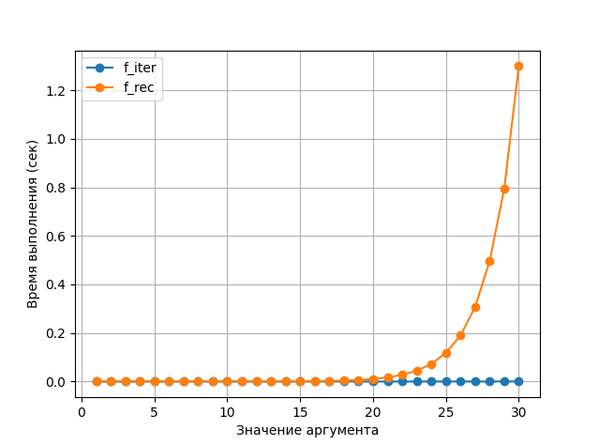

**Табличный вывод**

